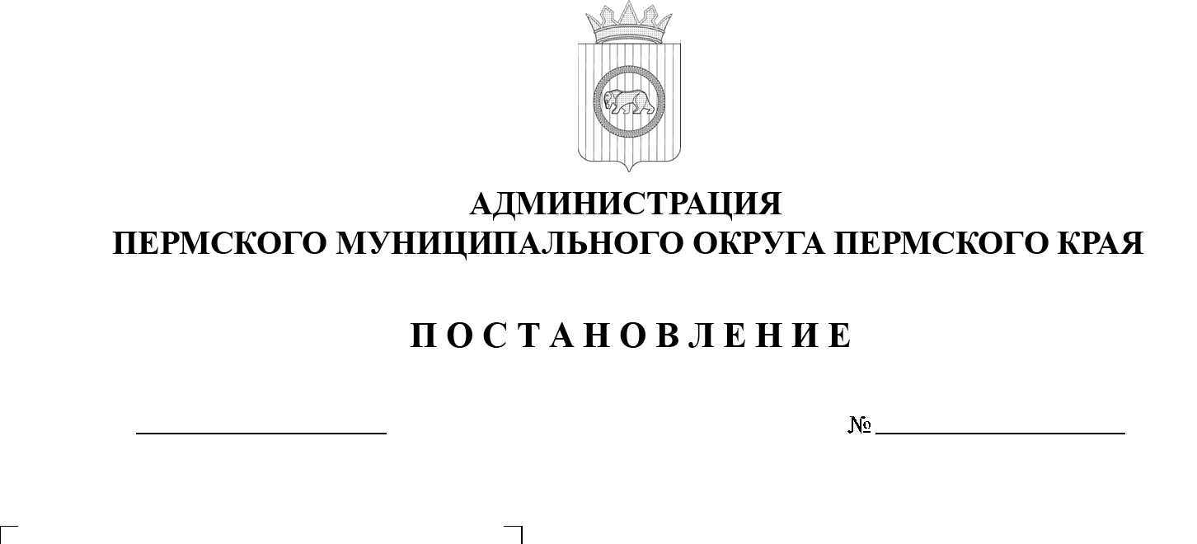

Об утверждении Порядка расходования субсидии
на проведение текущего
и капитального ремонта муниципальных учреждений (организаций), подведомственных управлению образования администрации Пермского муниципального округа Пермского края

299-2025-01-05.С-329
08.07.2025

В соответствии со статьей 86 Бюджетного кодекса Российской Федерации, с пунктом 13 части 1 статьи 16 Федерального закона от 06 октября 2003 г. № 131-ФЗ «Об общих принципах организации местного самоуправления в Российской Федерации», пунктом 16 части 1 статьи 5, пунктом 6 части 2 статьи 30 Устава Пермского муниципального округа Пермского края, пунктом 1 части 11 раздела III Положения о бюджетном процессе в Пермском муниципальном округе Пермского края, утвержденного решением Думы Пермского муниципального округа Пермского края от 22 сентября 2022 г. № 14, постановлением администрации Пермского муниципального округа Пермского края от 14 ноября 2023 г. № СЭД-2023-299-01-01-05.С-886 «Об установлении расходного обязательства Пермского муниципального округа Пермского края на реализацию мероприятий по приведению муниципальных учреждений (организаций) в нормативное состояние,
на развитие инфраструктуры и укрепление материально-технической базы муниципальных учреждений (организаций), подведомственных управлению образования администрации Пермского муниципального округа Пермского края»
администрация Пермского муниципального округа Пермского края ПОСТАНОВЛЯЕТ:
1. Утвердить прилагаемый Порядок расходования субсидии
на проведение текущего и капитального ремонта муниципальных учреждений (организаций), подведомственных управлению образования администрации Пермского муниципального округа Пермского края.
2. Настоящее постановление опубликовать в бюллетене муниципального образования «Пермский муниципальный округ» и разместить на официальном сайте Пермского муниципального округа в информационно-телекоммуникационной сети Интернет (www.permokrug.ru).
3. Настоящее постановление вступает в силу со дня его официального опубликования и распространяется на правоотношения, возникшие с 01 января 2025 г.
4. Контроль за исполнением настоящего постановления возложить на заместителя главы администрации Пермского муниципального округа Пермского края Норицина А.А.

Временно исполняющий полномочия
главы муниципального округа Д.А. Мясоедов

УТВЕРЖДЕН

постановлением администрации

Пермского муниципального округа Пермского края

от 08.07.2025 № 299-2025-01-05.С-329

ПОРЯДОК
расходования субсидии на проведение текущего и капитального ремонта
муниципальных учреждений (организаций), подведомственных управлению образования администрации Пермского муниципального округа Пермского края

I. Общие положения

1.1. Порядок расходования субсидии на проведение текущего
и капитального ремонта муниципальных учреждений (организаций), подведомственных управлению образования администрации Пермского муниципального округа Пермского края (далее – Порядок) разработан для упорядочения финансового обеспечения субсидий на иные цели
и обеспечения условий для развития и получения доступного и качественного образования.
1.2. Настоящий Порядок определяет условия и направления расходования средств субсидии на проведение текущего и капитального ремонта муниципальных учреждений (организаций), подведомственных управлению образования администрации Пермского муниципального округа Пермского края (далее – Субсидия).
1.3. Средства Субсидии имеют целевой характер, использование их
на иные цели не допускается.
1.4. Целью предоставления Субсидии является обеспечение сохранности объектов муниципальных учреждений (организаций) Пермского муниципального округа Пермского края в нормативном состоянии, обеспечивающих получение доступного и качественного образования.
1.5. Размер Субсидии, результат предоставления Субсидии определяются в соответствии с Порядком предоставления из бюджета Пермского муниципального округа субсидий на иные цели в соответствии с абзацем вторым пункта 1 статьи 78.1 Бюджетного кодекса Российской Федерации автономным учреждениям, в отношении которых управление образования администрации Пермского муниципального округа Пермского края осуществляет функции и полномочия учредителя, утвержденным постановлением администрации Пермского муниципального округа Пермского края от 06 апреля 2023 г. № СЭД-2023-299-01-01-05.С-213 (далее – Порядок предоставления субсидий).
1.6. Получателями средств Субсидии являются образовательные организации Пермского муниципального округа Пермского края, подведомственные управлению образования администрации Пермского муниципального округа Пермского края (далее соответственно – управление образования, образовательные организации).

II. Порядок расходования Субсидии

2.1. Средства на проведение текущего и капитального ремонта муниципальных учреждений (организаций) предоставляются образовательной организации в виде субсидии на иные цели, расходуются в соответствии с их целевым назначением, использование их на иные цели не допускается.
2.2. Средства Субсидии расходуются образовательной организацией в рамках заключенного соглашения о предоставлении из бюджета Пермского муниципального округа муниципальным автономным учреждениям субсидии в соответствии с абзацем вторым пункта 1 статьи 78.1 Бюджетного кодекса Российской Федерации (далее – Соглашение).
2.3. Субсидия предоставляется образовательным организациям
в пределах бюджетных ассигнований и лимитов бюджетных обязательств
в соответствии с показателями сводной бюджетной росписи в рамках реализации мероприятий муниципальной программы «Развитие системы образования Пермского муниципального округа», утвержденной постановлением администрации Пермского муниципального района
от 21 декабря 2022 г. № СЭД-2022-299-01-01-05.С-758.
2.4. Субсидия на проведение текущего и капитального ремонта муниципальных учреждений (организаций) предоставляется образовательным организациям по следующим направлениям расходов, в случае если плановый размер бюджетных ассигнований по каждому объекту (мероприятию)
не превышает трех миллионов рублей:
- ремонт объектов недвижимого имущества муниципальных учреждений (организаций) и (или) их частей и элементов конструкций;
- обустройство прилегающей к объектам муниципальных учреждений (организаций) территории.
2.5. Расходование средств Субсидии осуществляется согласно настоящему Порядку в соответствии с Федеральным законом от 18 июля
2011 г. № 223-ФЗ «О закупках товаров, работ, услуг отдельными видами юридических лиц».
2.6. Экономия средств Субсидии, образовавшаяся в результате проведения мероприятий, направленных на проведение текущего и капитального ремонта муниципальных учреждений (организаций), может быть направлена на цели, указанные в пункте 2.4 настоящего раздела, в случае наличия обоснованной потребности после согласования с управлением образования и внесения изменений и дополнений в Соглашение.
2.7. Распределение средств Субсидии между образовательными организациями, подведомственными управлению образования, утверждается правовым актом управления образования.
2.8. Образовательные организации предоставляют управлению образования отчетность о расходовании Субсидии, о достижении значений результатов предоставления Субсидии, о реализации плана мероприятий по достижению результатов предоставления Субсидии в сроки и по форме, установленные Соглашением.
2.9. Управление образования в соответствии с данными полученных отчетов при необходимости вносит изменения в объем предоставляемой Субсидии с обязательным внесением изменений в Соглашение.
2.10. Контроль за целевым использованием средств Субсидии, соблюдением требований и условий предоставления Субсидии осуществляется в соответствии с Порядком предоставления субсидий.

